Universidad Central del Ecuador

Simulación de Procesos Industriales

DESCARGARPORTADAS.COM



Grupo #02

Carlos X. Cajas, Jonathan Chacha, Joel Gutiérrez, Josselyn Morena, Stephanie Salazar, Milena Suárez

Parte 2

Fabricación de lámparas artesanales

1. **Planteamiento del problema del ejercicio 2**

En la primera parte del ejercicio (Ejercicio 1) no se modelizó la parte final del proceso productivo que también incluye las actividades de montaje, verificación, embalaje y almacenaje final.

Ahora las lámparas decoradas depositadas en el Almacén intermedio 3 y las lámparas sin decorar depositadas en el Almacén intermedio 4, en lugar de ser depositadas en los Racks 1 y 2, son transportadas (por dos operarios) a una zona donde se realiza otra operación: Montaje.

Se dispone de tres centros de trabajo para realizar las operaciones. En cada centro de trabajo hay un operario que realiza el montaje. Desde el Almacén intermedio 3, las piezas se envían a los tres operarios en distintos porcentajes (50% al operario experto, 30% al peón 1ª y 20% al peón novato) mientras que desde el Almacén intermedio 4 no se definen porcentajes de envío. Según la experiencia del operario varían los tiempos de preparación:

ST1 = Normal (20,3), ST2 = Normal (30,10), ST3 = Normal (40,10)

En esta tabla se representan los tiempos de proceso en la zona de montaje según sea el operador que lo realice y la lámpara que se obtenga.

Tabla 1.

|  |  |  |  |
| --- | --- | --- | --- |
|  | Lámp. 5 brazos | Lámp. 8 brazos | Lámp. 12 brazos |
| Experto | 500 | 750 | 1000 |
| Peón 1° | 600 | 900 | 1200 |
| Peón novato | 600 | 900 | 1300 |

Una vez finalizado el montaje, se revisará la lámpara para detectar fallos antes de ser enviada al cliente. En caso de encontrar algún fallo en la lámpara, los operarios destinados a realizar los transportes, las depositarán en un almacén intermedio 5 de capacidad 10 y, de ahí, pasarán a un puesto de trabajo especial para su revisión por un operario especializado en la resolución de problemas. En concreto, se conoce que el 10% de las piezas que montan los dos peones (peón 1ª y peón novato) tienen fallos y pasan a revisarse en el puesto de trabajo especial. Los tiempos de proceso por el operario especializado para la resolución de problemas son:

PT = Normal (35,5) y ST = Normal (35, 5).

Posterior al montaje, existe un almacén intermedio 6 (de capacidad 10 piezas) donde las piezas esperarán su turno para ser embaladas. Del almacén intermedio 6 a la zona de embalaje, las lámparas son transportadas por los dos operarios.

Embalaje: Esta etapa consiste en introducir las lámparas en el envoltorio y se etiquetan de forma que al ser almacenadas esperando a ser enviadas al cliente final estén totalmente catalogadas internamente en la empresa. Esta operación la realiza un operario que se encarga de escoger la caja, introducir 8 lámparas en el interior y flejarla correctamente para que no sufra ningún daño. Después del embalaje, mediante una carretilla elevadora, las cajas serán trasladadas al lugar especificado en las estanterías (de capacidad 10.000 unidades) dispuestas para los stocks momentáneos antes de salir definitivamente de la planta las cuales se sitúan a 4 metros en horizontal de la zona de embalaje.

Se pide:

Analizar el proceso de producción de lámparas y la logística interna de los productos para comprobar si se realiza de manera eficiente. Dar respuesta a las siguientes preguntas tras un tiempo de simulación de 8 horas (28.800 seg.).

1. ¿Cuántas lámparas han sido ensambladas por el operario experto?

2. ¿Cuántas lámparas han pasado por el centro especial?

3. ¿Cuántas cajas de lámparas se han almacenado?

4. ¿Cuál es su opinión de la asignación de trabajo y de la capacidad de la planta? ¿Qué sucede con la logística interna de todo el proceso?

1. **Construcción del sistema**
2. Se eliminan los racks del modelo, seleccionando cada elemento y pulsando la tecla Supr.
3. Se introducen tres Processors (representativos de los tres operarios)
4. Se introduce otro Processor para modelizar el proceso de revisión por el operario especializado.
5. Se modelizan mediante un Queue (para cada una) las zonas de depósito intermedio. Los almacenes intermedios 5 y 6
6. Se introduce un Combiner (representando al operario que embala manualmente) para el embalaje y una Source que le suministre las cajas.
7. Se introduce un Transporter para modelizar la carretilla elevadora
8. Se coloca un Rack como almacén final de las piezas.
9. Se define la ruta de los flowitems manteniendo presionada la letra “A’ del teclado y, sin soltarla, se hace un click con el botón izquierdo sobre el elemento origen de los productos y se arrastra el ratón hasta su destino.
   1. Almacén intermedio 3 se conecta con los 3 Processors.
   2. Almacén intermedio 4 con los tres processors.
   3. El primer processor (operario experto) se une al Almacén intermedio 6 ya que sus piezas no pasan por el puesto de trabajo especial.
   4. El segundo y tercer processor se unen al Almacén intermedio 5 (ya que el 10% de las piezas pasarán por la estación de trabajo especial) y también al Almacén intermedio 6 (que reciben el 90% restante de las piezas, las piezas que no tienen fallos).
   5. El Almacén intermedio 5 se une al processor (que representa la estación de trabajo especial) y éste se une al Almacén intermedio 6.
   6. El Source como el Almacén intermedio 6 se unen al Combiner y éste al Rack final.
   7. Se unen al modelo los transportes (los dos operarios) mediante el puerto central del elemento origen del transporte (elemento del que cogerán las piezas).
10. Unir el Dispatcher a los puertos centrales de los almacenes 5 y 6 presionando la letra “S’ del teclado, sin soltarla se hace un click con el botón izquierdo del ratón sobre el Dispatcher y se arrastra el ratón hasta tocar el almacén.
11. Se une el Transporter al puerto central del combiner para que lleve las cajas de lámparas al Rack final.
    1. **Adaptación del modelo para la reducción de elementos**

Creamos un Source 1, tomando como base el sistema anterior (sus distribuciones y resultados), de donde salen los elementos contenidos a partir del proceso de pintado.

Para establecer la media de la distribución normal dividimos los 28800 segundo, que corresponden a las 8 horas de simulación del sistema, para el número total de productos producidos, en este caso 121 : (28 800 / 121 = 238).

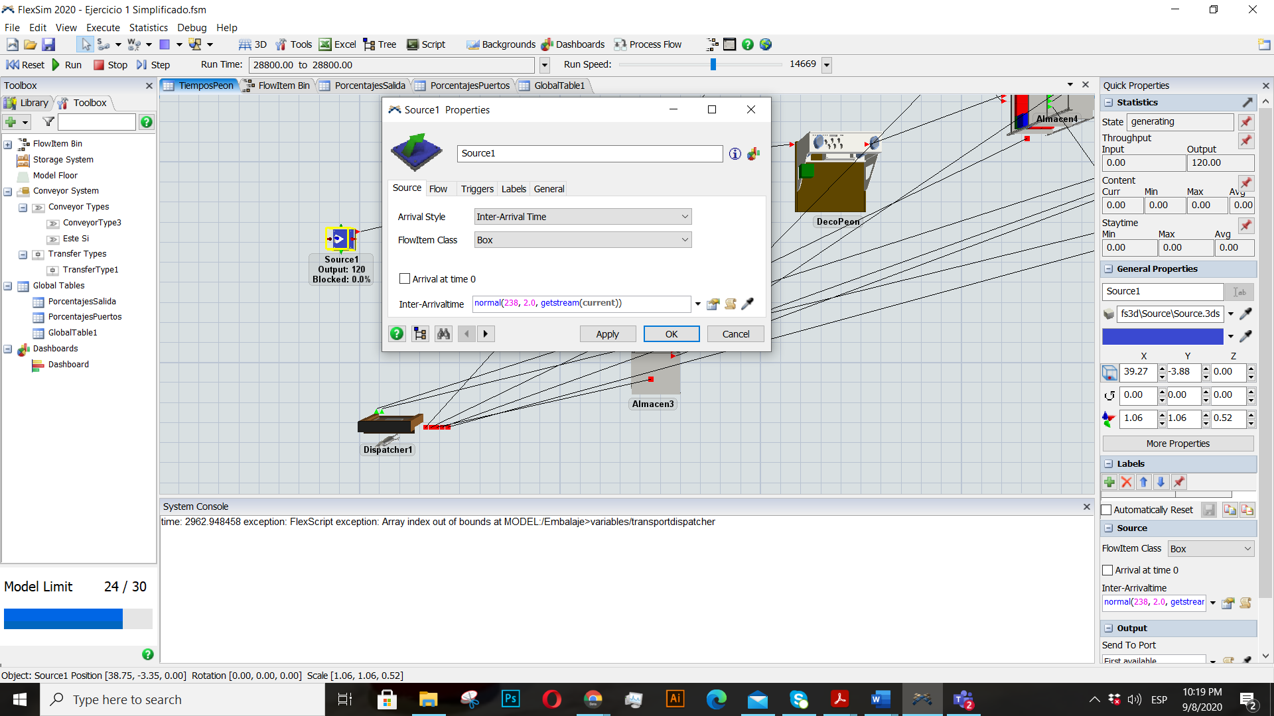

Para representar estos elementos tomamos el número total de productos que salieron de cada tipo (1, 2, 3) en el ejercicio anterior del proceso de soldadura y sacamos los porcentajes de cada uno con respecto al total que fueron 121 productos.

|  |  |  |
| --- | --- | --- |
| **Soldadura** | **# Productos (output)** | **Porcentaje** |
| 5 brazos | 62 | 51,24 % |
| 8 brazos | 36 | 29,75 % |
| 12 brazos | 23 | 19,01 % |
| **TOTAL** | **121** | **100%** |

Luego, agrupamos esta información en un Global Table denominado “Porcentajes Salida”, donde tenemos 2 columnas y 3 filas en la columna 1 añadimos los valores del porcentaje y en la columna dos los tipos: 1, 2 y 3.

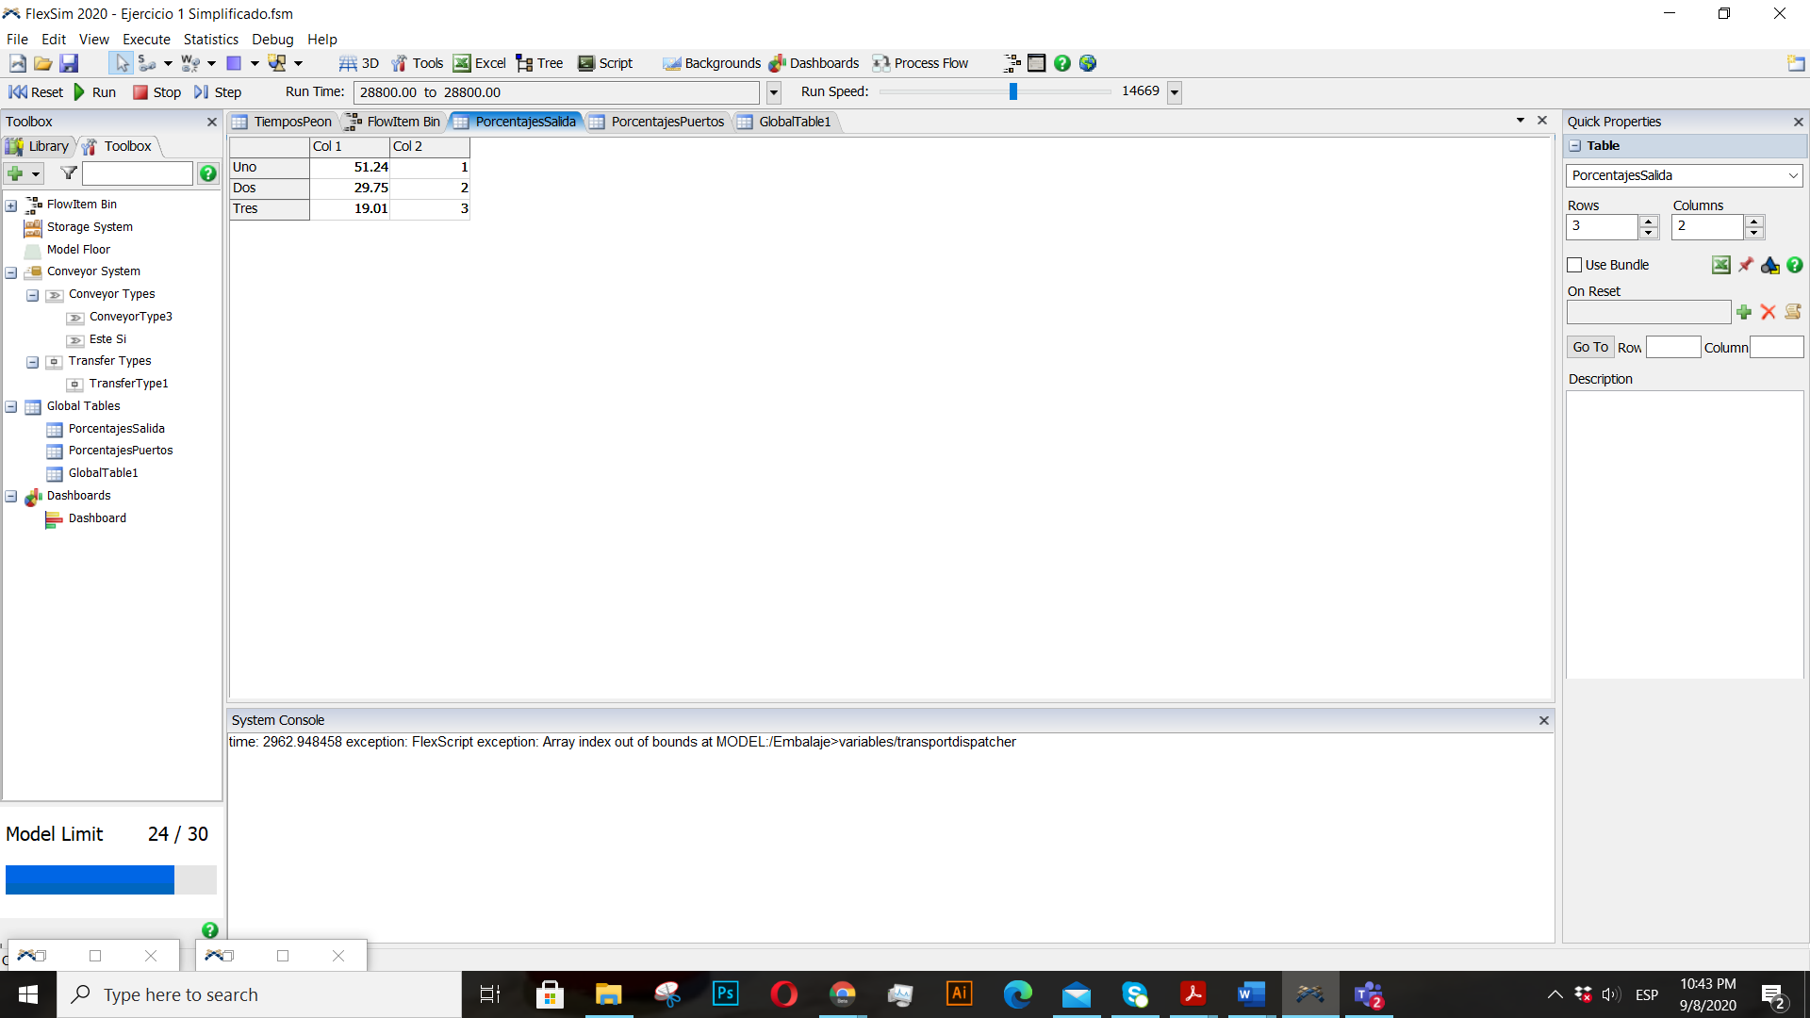

“Porcentajes Salida”

Finalmente emparejamos esta tabla al Source 1 mediante el tipo de distribución dempirical, lo que significa que va a mostrarnos el número de elementos de cada tipo en función a su porcentaje. Y establecimos un Queue que sirve de intermediario para distribuir a los almacenes 2 y 3.

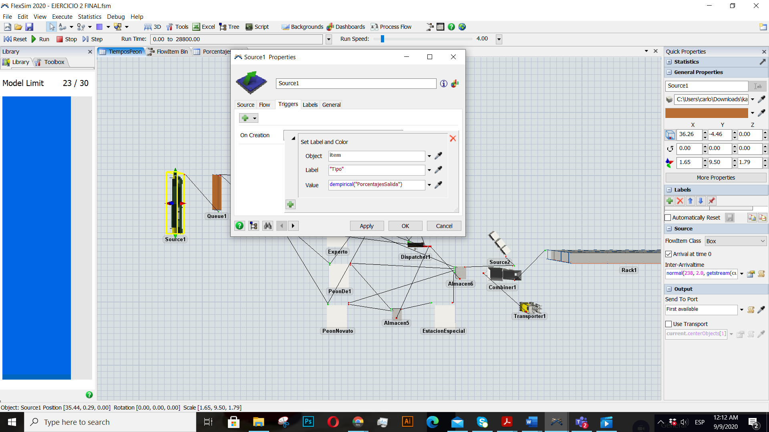

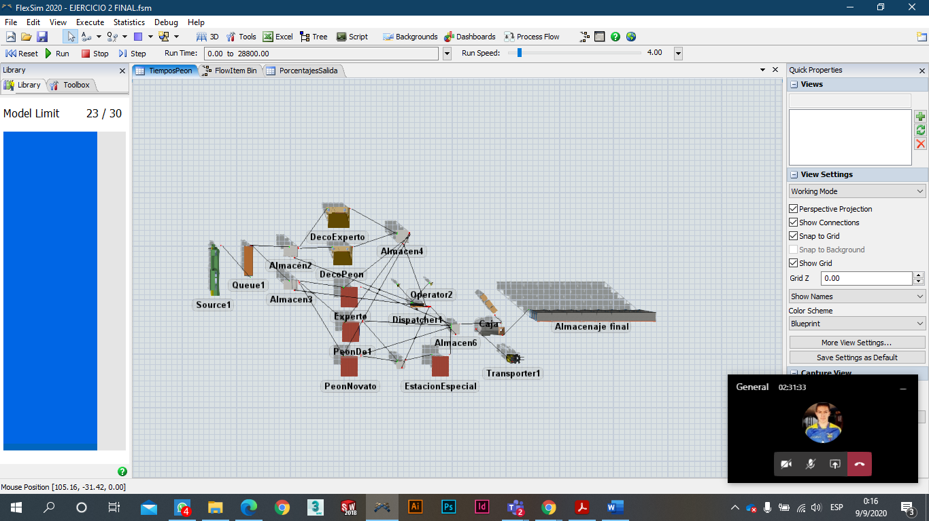

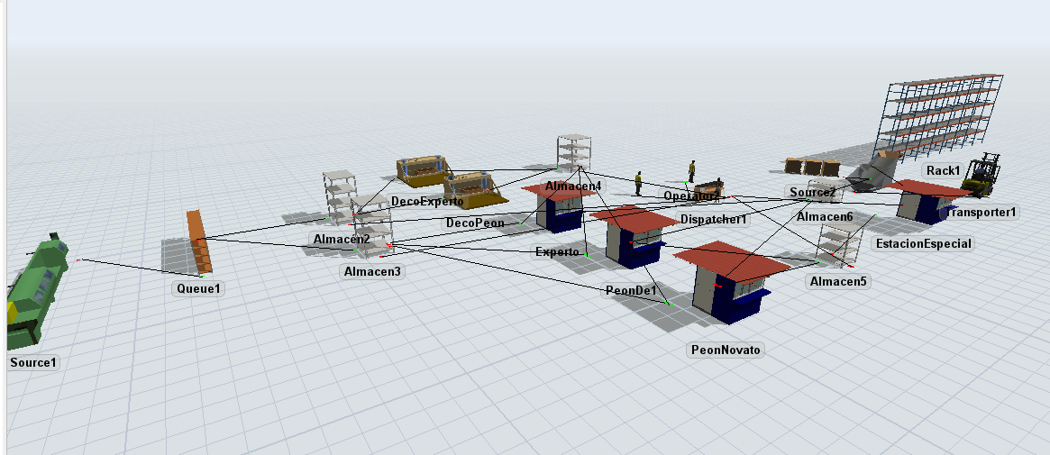

* 1. **Montaje**

Desde el Almacén intermedio 3, las piezas se envían a los tres operarios en distintos porcentajes (50% al operario experto, 30% al peón 1ª y 20% al peón novato). Para separar el flujo de las lámparas por porcentajes, en la pestaña Flow del Almacén intermedio 3, se selecciona en el campo Send to Port la opción By percentage (inputs). Pinchando en el botón de la derecha del menú desplegable, se abre una ventana donde se especifica el porcentaje a enviar por cada puerto de salida. Por el puerto de salida 1 se enviará el 50% de las lámparas al operario experto, por el puerto de salida 2 se enviará el 30% de las lámparas al peón 1ª y por el puerto de salida 3 se enviará el 20% de las lámparas al peón novato.

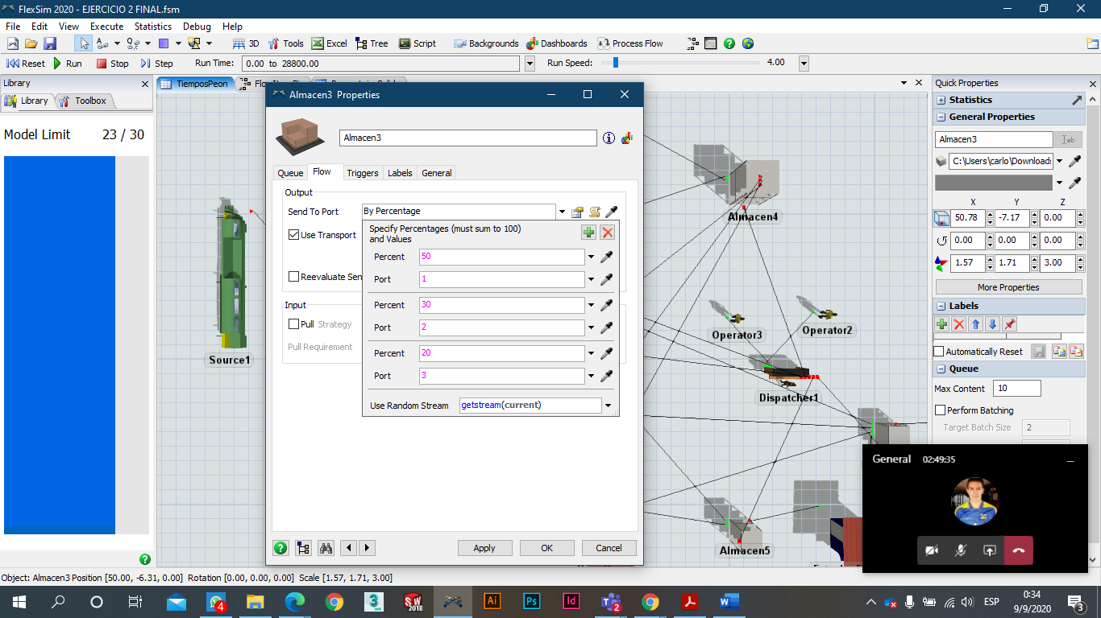

Seguidamente se parametriza el operario experto, en Setup Time introducimos una N(20,3) y seleccionamos Values By Case donde designamos los tiempos correspondientes que se demora cada operados en cada tipo de lámpara (los valores están especificados en la Tabla 1).

El proceso anterior debe repetirse para los otros dos operarios, donde las distribuciones asignadas a su experiencia son las siguientes:

ST1 = Normal (20,3), ST2 = Normal (30,10), ST3 = Normal (40,10)

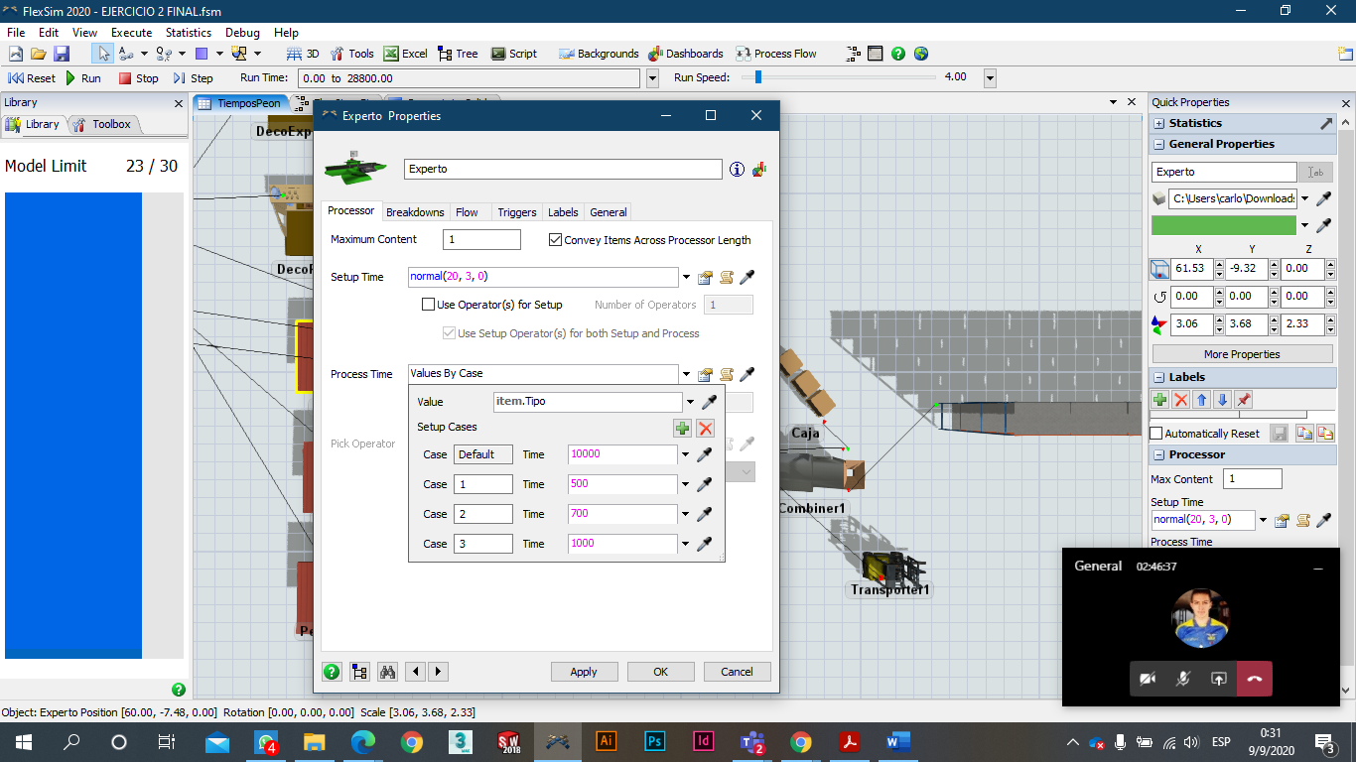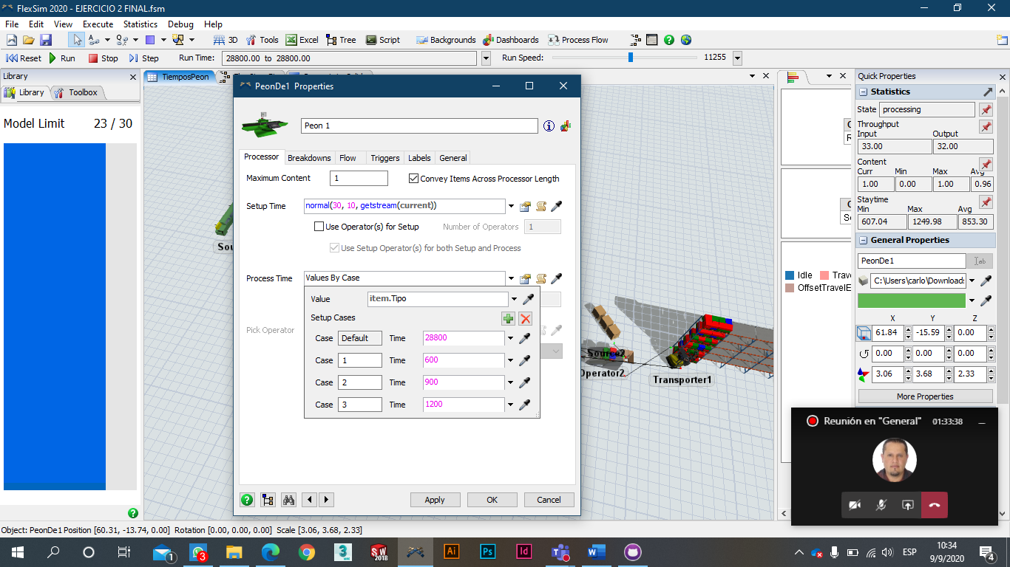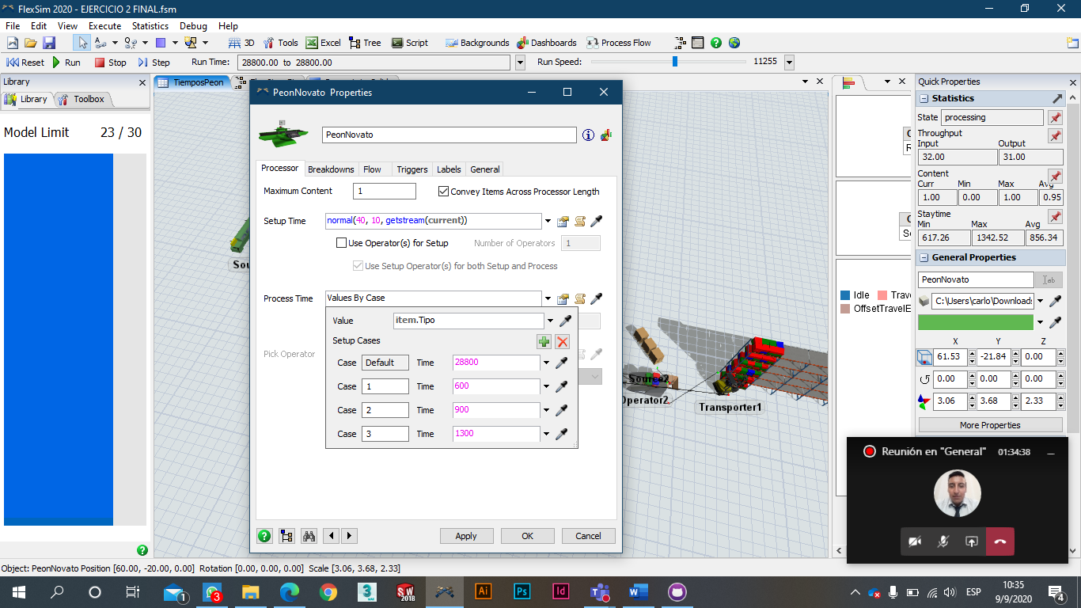Parametrización de operarios en el proceso de montaje

Desde el Processor Peón 1, las piezas se envían a dos destinos distintos. El 90% de las lámparas (que funcionan correctamente) irán directamente al Almacén intermedio 6 y el 10% restante de las lámparas irán al Almacén intermedio 5, ya que pasan por la estación especial. Para separar el flujo de las lámparas por porcentajes, en la pestaña Flow del processor, se selecciona en el campo Send to Port la opción By percentage (inputs). Pinchando en el botón de la derecha del menú desplegable, se abre una ventana donde se especifica el porcentaje a enviar por cada puerto de salida. Por el puerto de salida 1 se enviará el 90% de las lámparas al Almacén intermedio 6 y, por el puerto de salida 2, se enviará el 10% de las lámparas al Almacén intermedio.

Del mismo modo que sucedía en el processor Peón 1, desde el Processor Peón Novato, las piezas se envían a dos destinos distintos. El 90% de las lámparas (que funcionan correctamente) irán directamente al Almacén intermedio 6 y el 10% restante de las lámparas irán al Almacén intermedio 5 ya que pasan por la estación especial. Realizamos el mismo proceso del Peón 1.

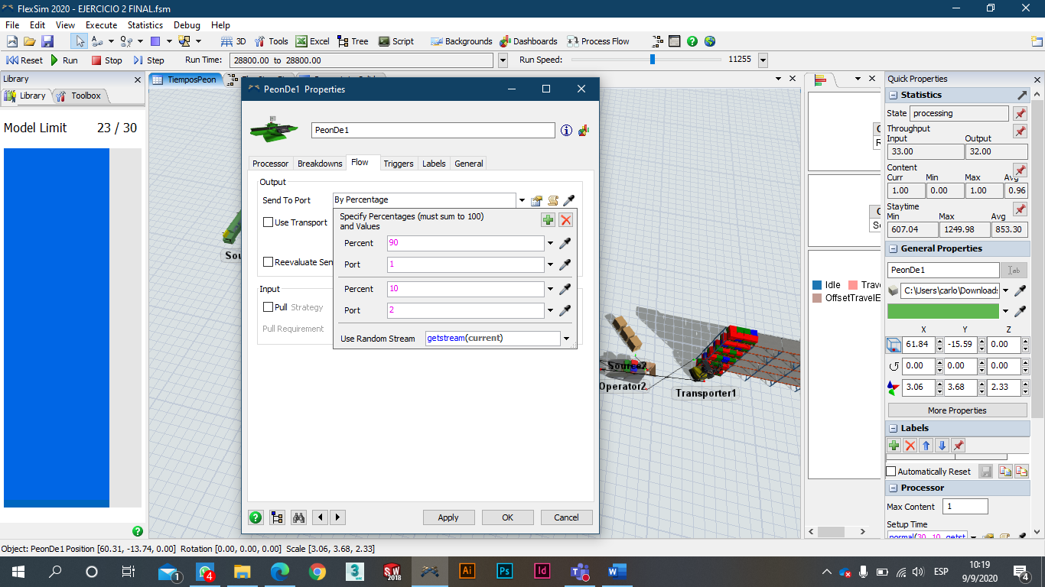

Desde el Peón 1 y Peón Novato, las lámparas se depositan en un Almacén intermedio 5 de capacidad 10 unidades. La capacidad 10 se introduce en la pestaña Queue, campo de Maximum Content.

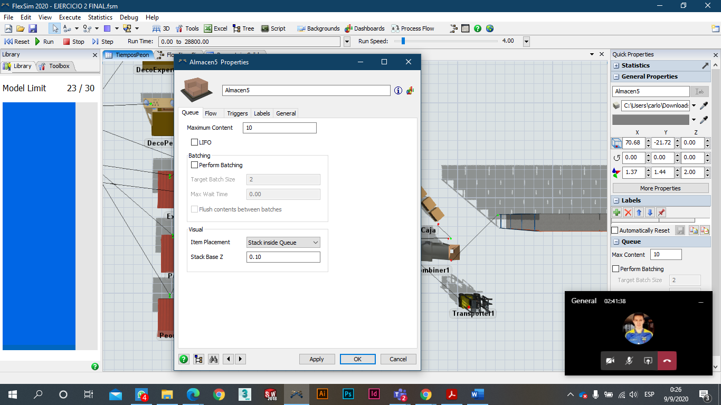

Los dos operarios transportan las lámparas desde el Almacén intermedio 5 a la estación especial. Por ello, hay que decirle al Almacén intermedio 5 que utilice dichos operarios para el transporte. Concretamente, en este caso, como son dos operarios, lo que se conectó al puerto central del Almacén intermedio 5 fue el elemento Dispatcher encargado de coordinar a los operarios. Para que los operarios realicen el transporte, en la pantalla Flow del Almacén intermedio 5, seleccionamos (√) Use Transport . Al seleccionarlo, se activa el campo “current.centerObjects”

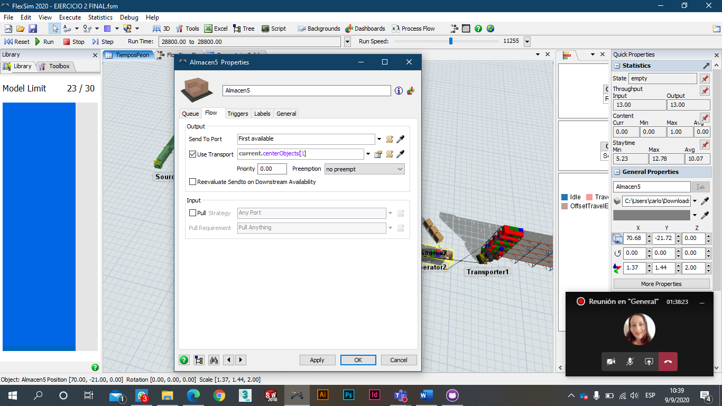

* 1. **Verificación**

Del Almacén intermedio 5 las lámparas pasan a una estación especial (processor) donde se encuentra un operario especializado en la resolución de problemas. Los tiempos de proceso son:

PT = Normal (35,5) y ST = Normal (35, 5).

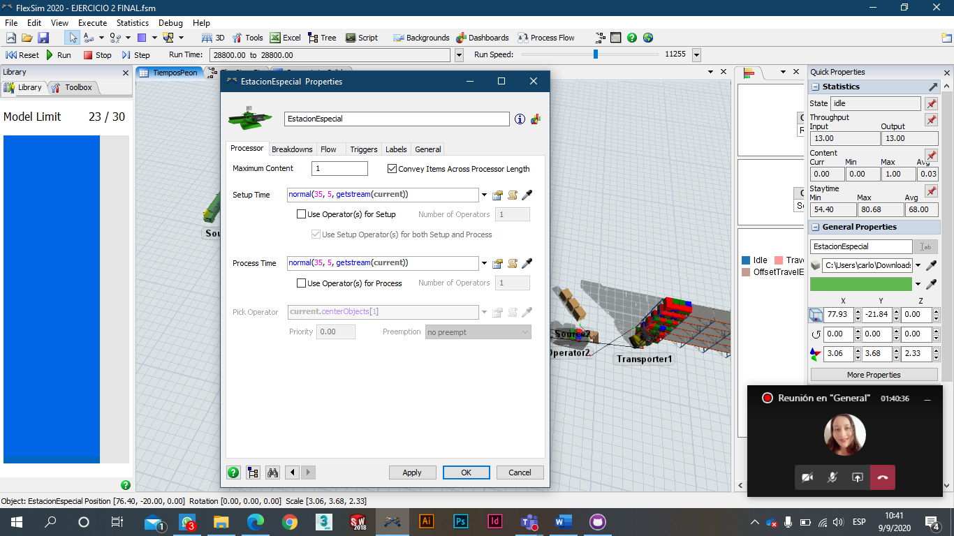

* 1. **Embalaje**

De la estación especial y desde los tres operarios del montaje, las lámparas pasan al Almacén intermedio 6 con capacidad para 10 unidades. La capacidad se introduce en la pestaña Queue, campo de Maximum Content.

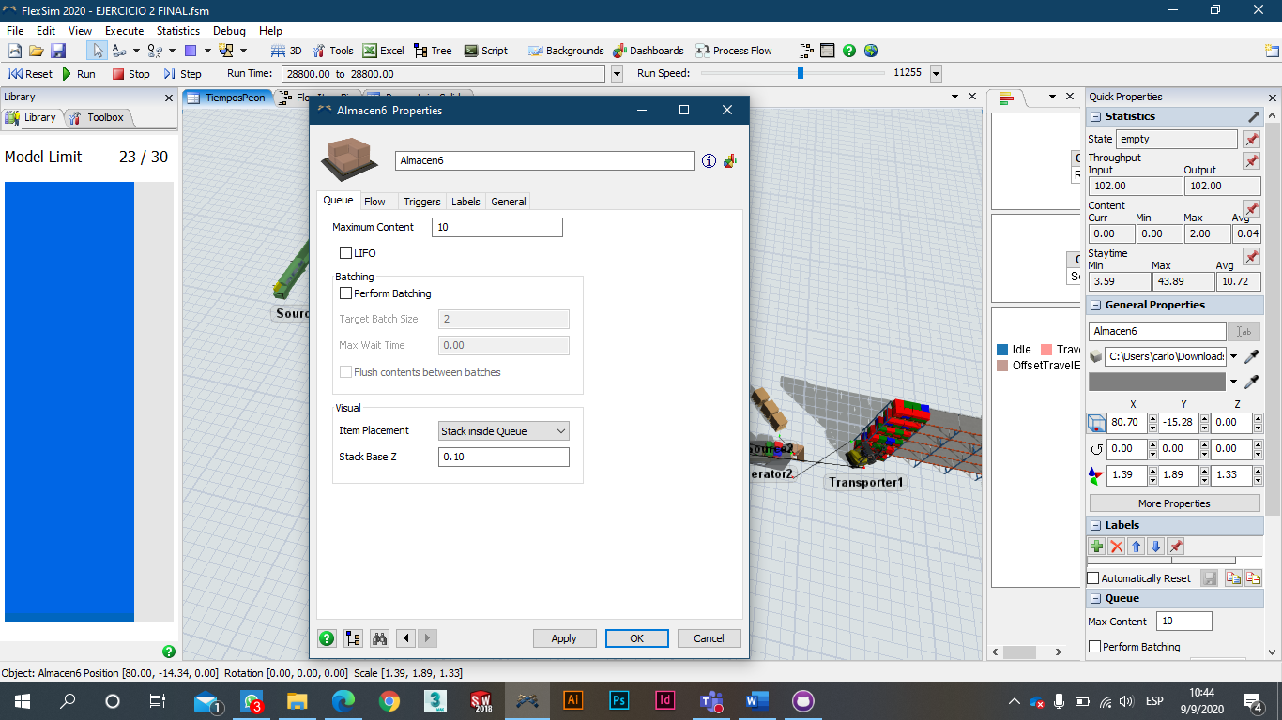

Los dos operarios transportan las lámparas desde el Almacén intermedio 6 al combiner. Por ello, hay que decirle al Almacén intermedio 6 que utilice dichos operarios para el transporte. Para que los operarios realicen el transporte, en la pantalla Flow del Almacén intermedio 6, seleccionamos (√) Use Transport.

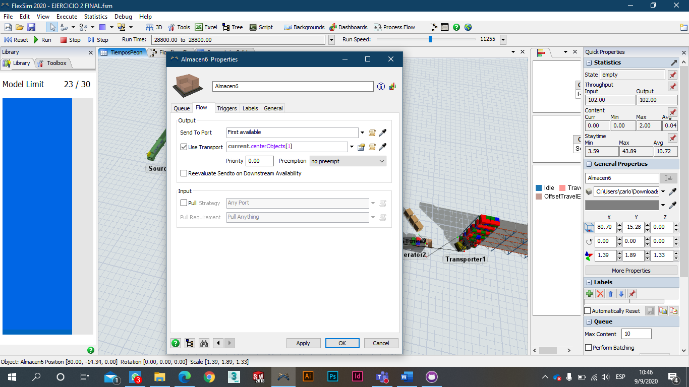

Del almacén intermedio 6, las lámparas pasan al proceso de embalaje en cajas. Se ha definido una Source que denominamos “Caja”, la misma suministrará al operario que realiza el embalaje. En el tipo de ítem FlowitemClass se define la forma física del mismo. En este caso seleccionamos Pallet. En el campo de tiempo entre llegadas Inter-arrival time, como siempre hay cajas disponibles, en Inter-arrival time ponemos 0. Al indicar que el tiempo entre llegadas es 0, siempre habrá barras disponibles.

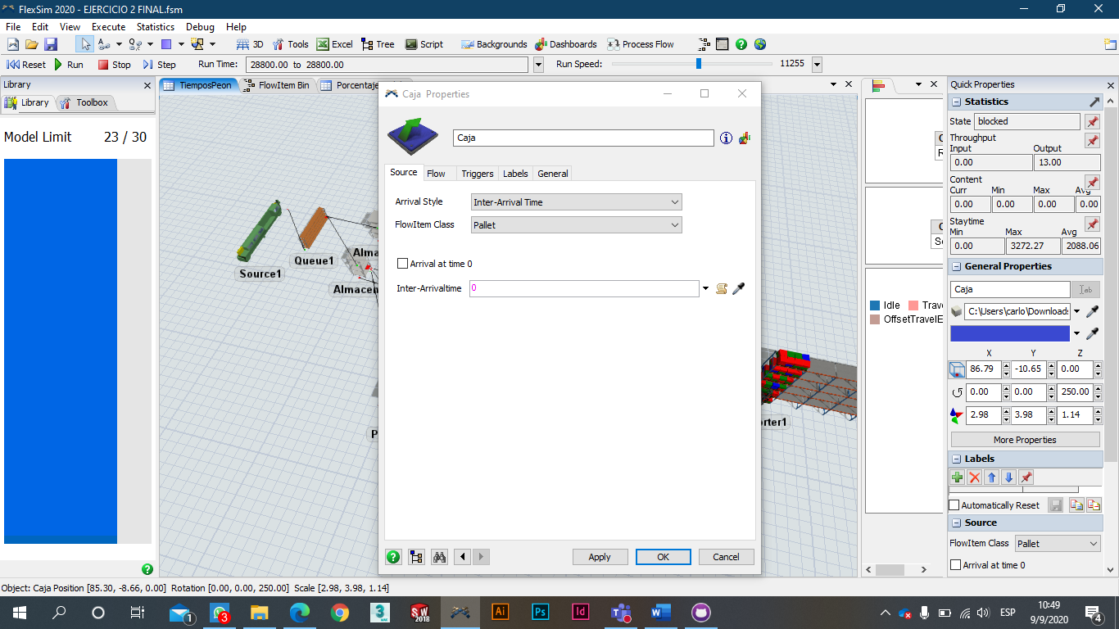

Para diferenciar este tipo de piezas, le asignaremos un color marrón. Para ello en la pestaña SourceTriggers, sección On exit seleccionaremos la opción Set color del menú desplegable y pulsando en el botón situado a la derecha del menú desplegable, introduciremos colorbrown. Una vez definida la Source, pasamos a definir el Combiner que realiza el proceso de Embalaje.

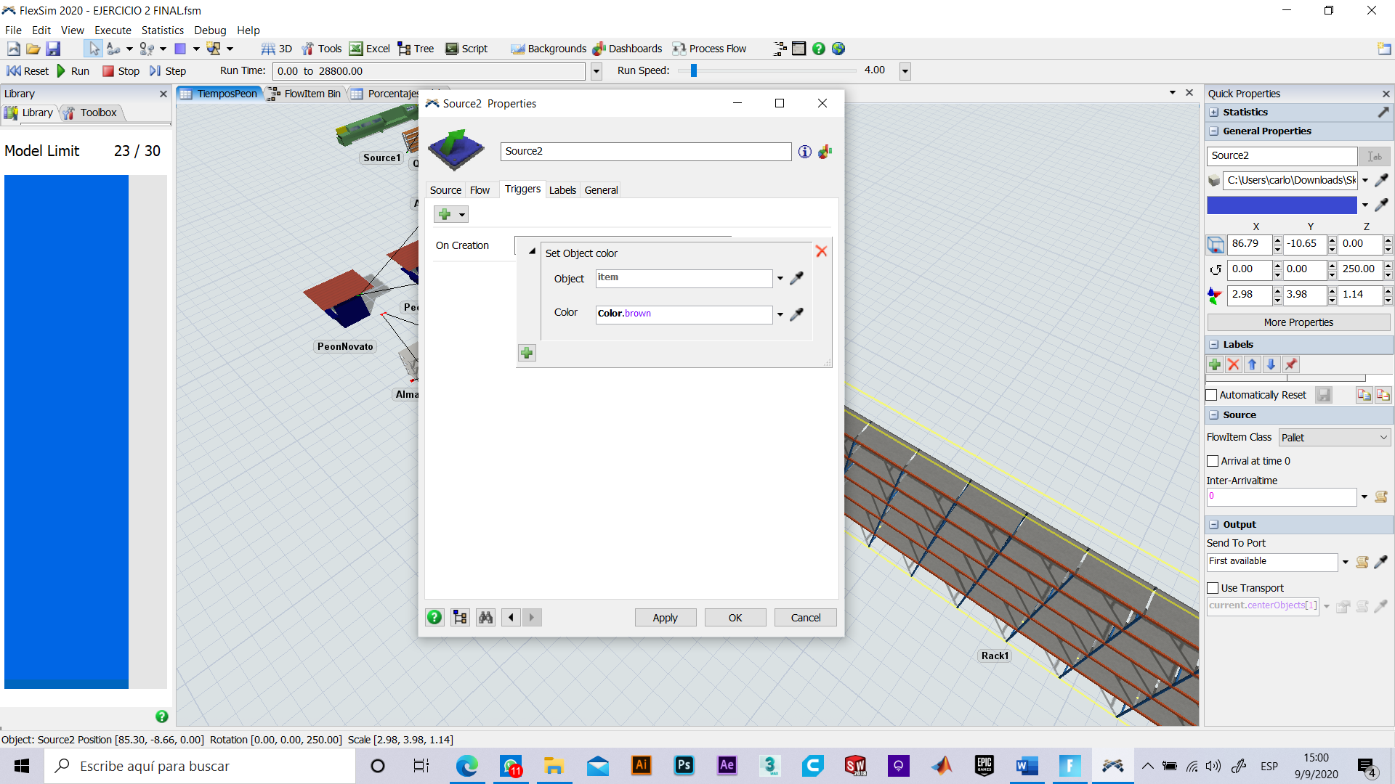

En el campo Setup Time, debe reflejarse que no hay tiempo de set-up y en el campo Process Time se introduce una constante de 10 seg. Se selecciona la pestaña Combiner de cara a introducir la cantidad de cada tipo de pieza que conforma el embalaje.

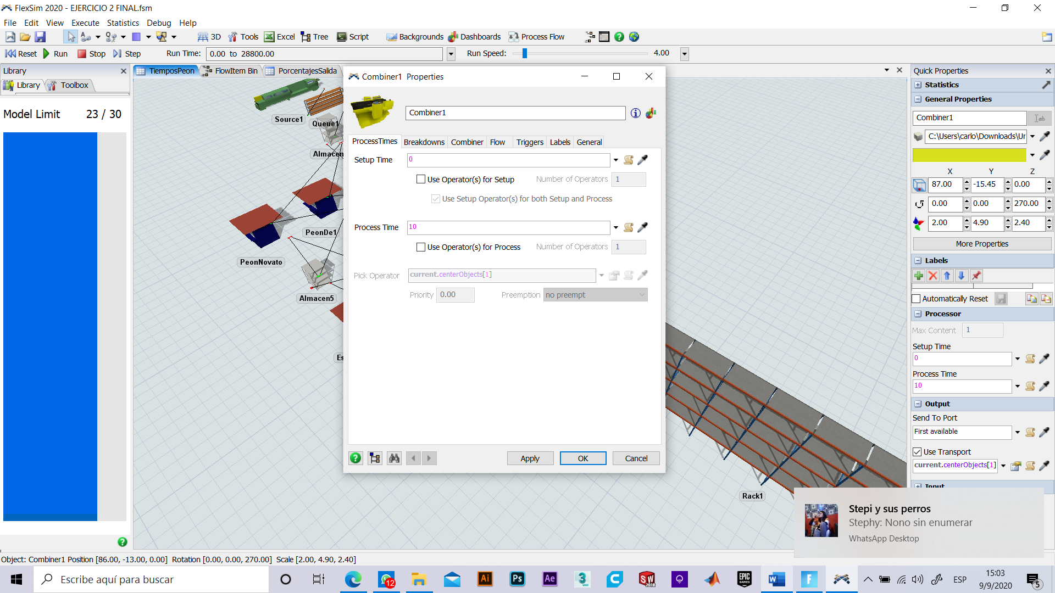

Aunque se han unido dos elementos al puerto de entrada del combiner (Source Cajas y Almacén intermedio 6), en la figura no se refleja la cantidad del input port 1 (el combiner toma por defecto que esta cantidad es 1). De este modo, de los elementos que componen el embalaje, se debe unir al puerto de entrada 1 del combiner aquel cuya cantidad sea 1. En este caso, se debe unir la caja. Para saber que elemento se ha unido a cada puerto de entrada del combiner, se hace click con el botón derecho del ratón sobre el combiner y, en el menú desplegable, se selecciona Properties.

Seguidamente, se selecciona la pestaña General. En la Figura, se observa como en el puerto de entrada 1 del combiner (pinchando en input ports vemos el elemento que aparece después del 1) se encuentra la caja tal como queríamos. En caso de no ser así, se puede cambiar este orden. Para ello, se seleccionaría la caja y se pulsaría el botón Rank en la dirección hacia arriba (^) hasta que esta ocupe la primera posición (correspondiente al puerto de entrada 1).

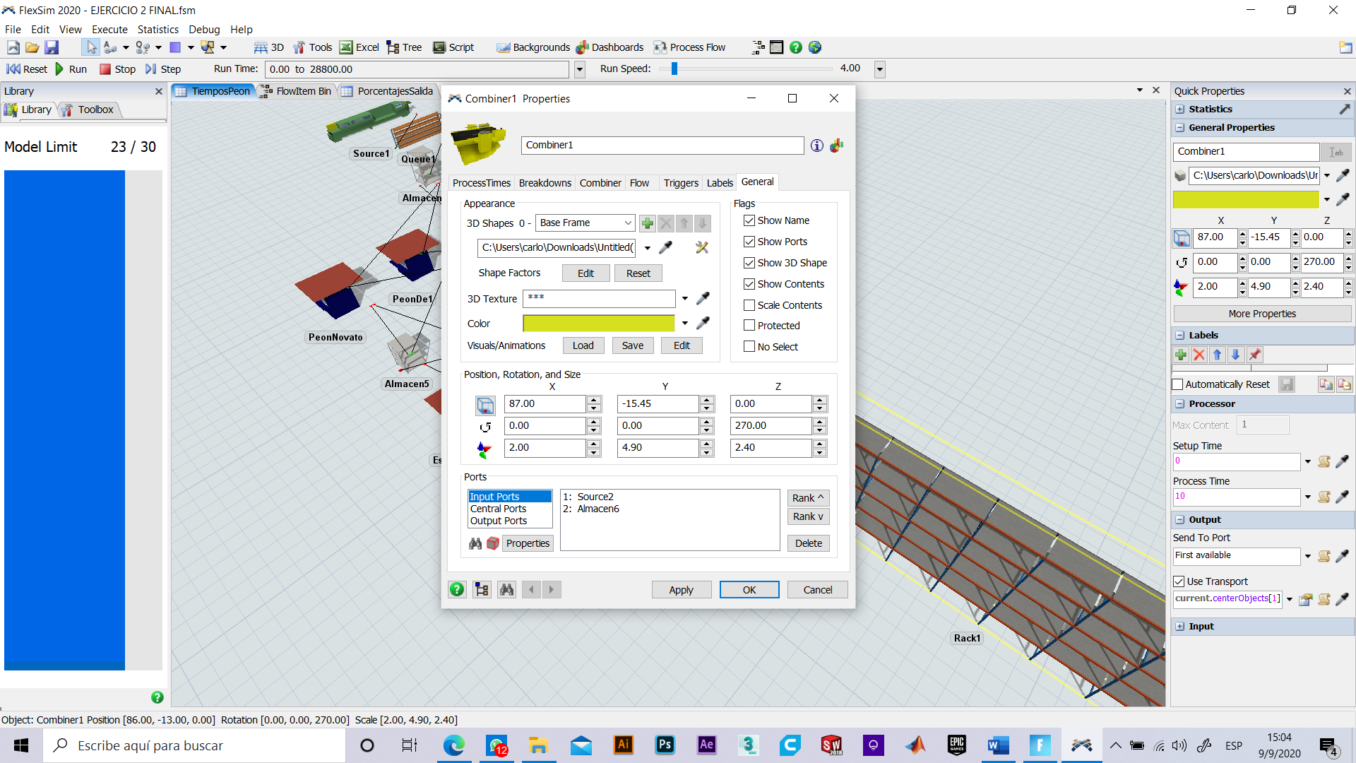

* 1. **Almacenaje final**

El Transporter se encarga de llevar las cajas desde el Combiner al Rack. Por ello, hay que decirle al combiner que utilice dicho transporter para el transporte. Para ello, en la pantalla Flow del combiner, se selecciona (√) Use Transport.

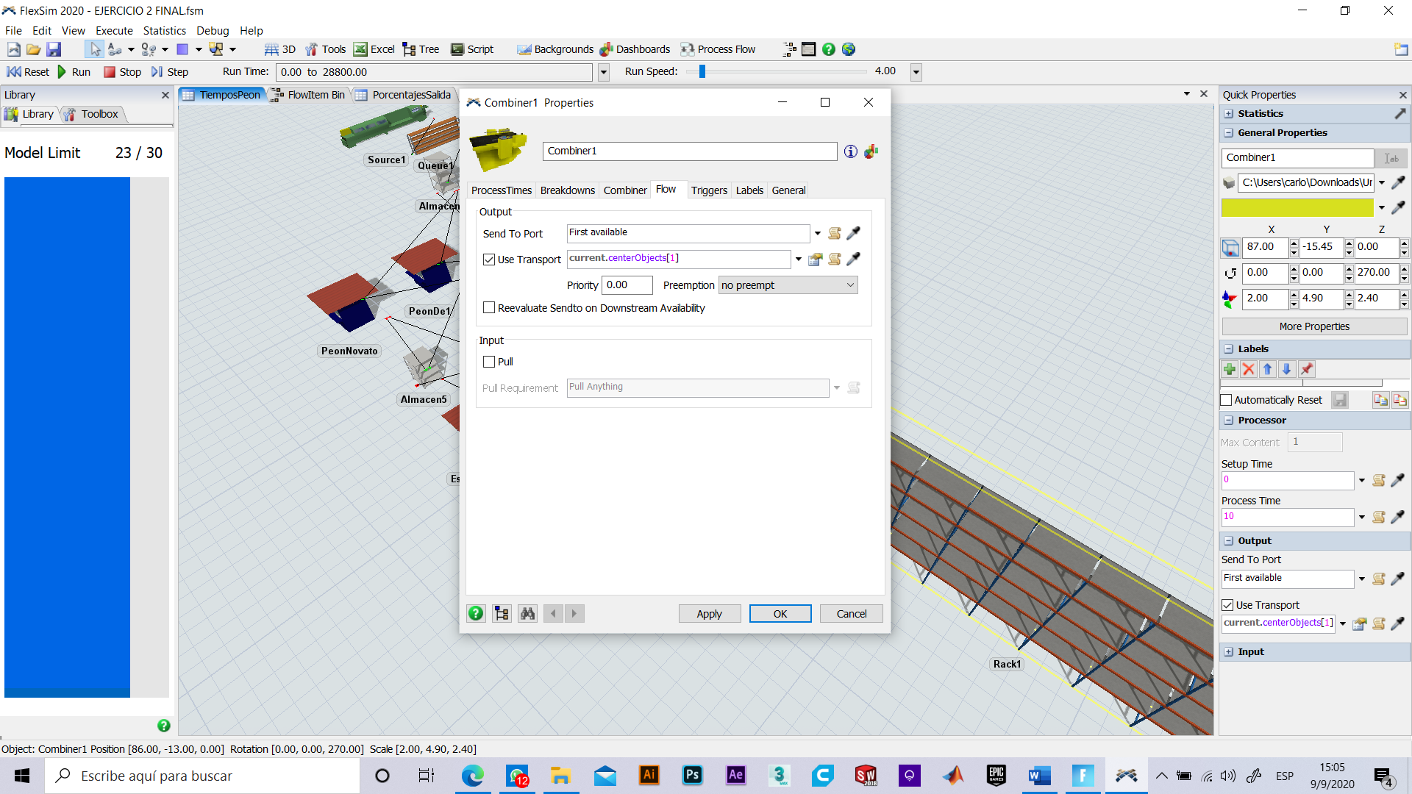

Después del embalaje, mediante una carretilla elevadora, las cajas serán trasladadas al lugar especificado en las estanterías (de capacidad 10.000 unidades) dispuestas para los stocks momentáneos antes de salir definitivamente de la planta las cuales se sitúan a 4 metros en horizontal de la zona de embalaje. La siguiente figura muestra la pantalla del Transporter (carretilla elevadora) donde no modificamos los parámetros que vienen por defecto.

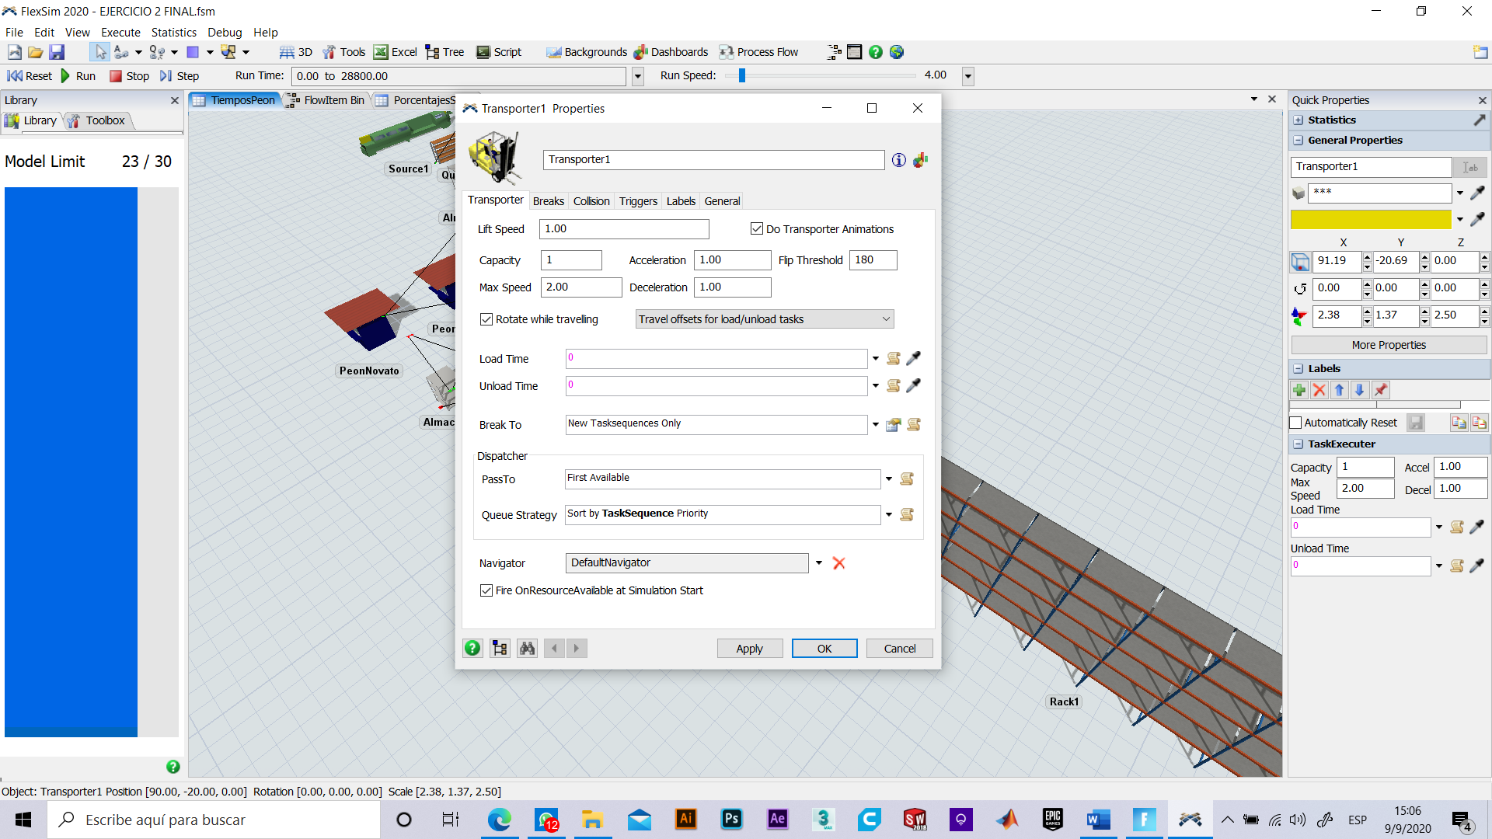

La siguiente muestra la estantería final denominada Rack 3 donde se especifica en su capacidad (máximum content) 10.000 unidades.

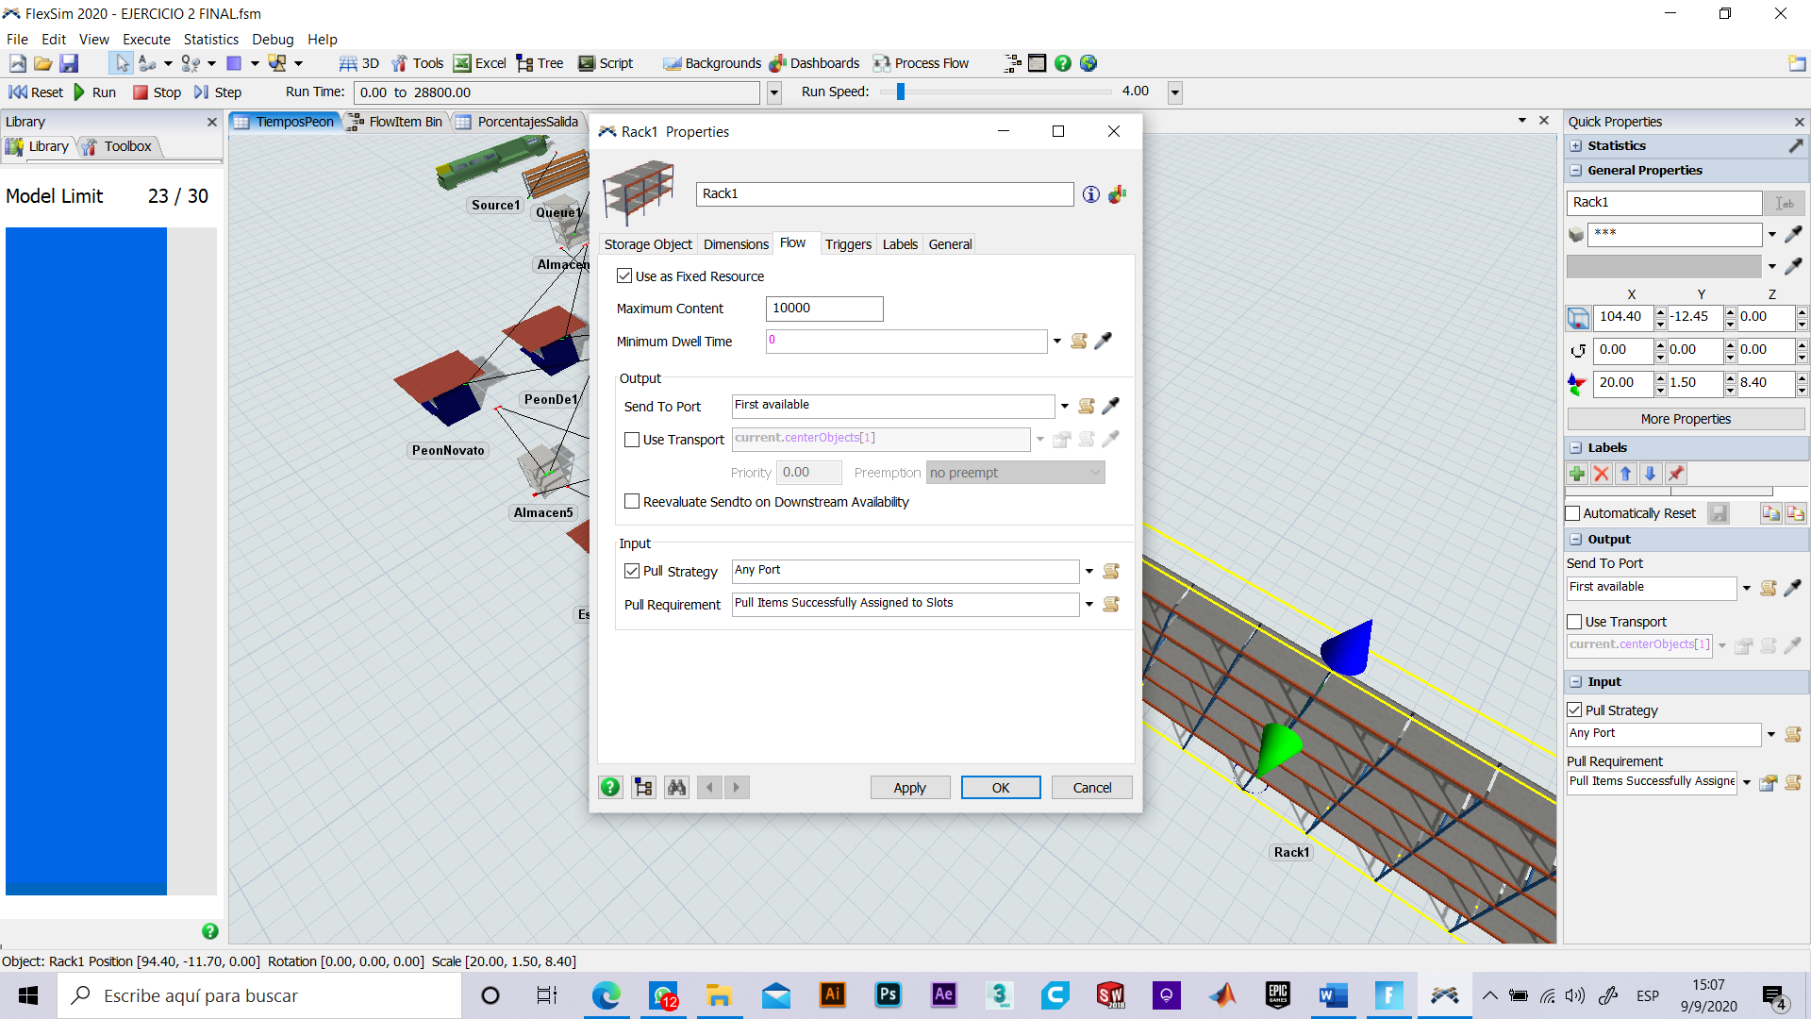

1. **Validación**

**1. ¿Cuántas lámparas han sido ensambladas por el operario experto?**

Para conocer las lámparas ensambladas por el operario experto, se hace un click con el botón derecho del ratón sobre el Processor Experto. Se selecciona en el menú desplegable Properties, pestaña Statistics y General. Se observa que han entrado (input) y salido (output) del operario experto 44 lámparas y que actualmente no hay ninguna lámpara esperando a ser ensamblada (ver Content, Current es 0).

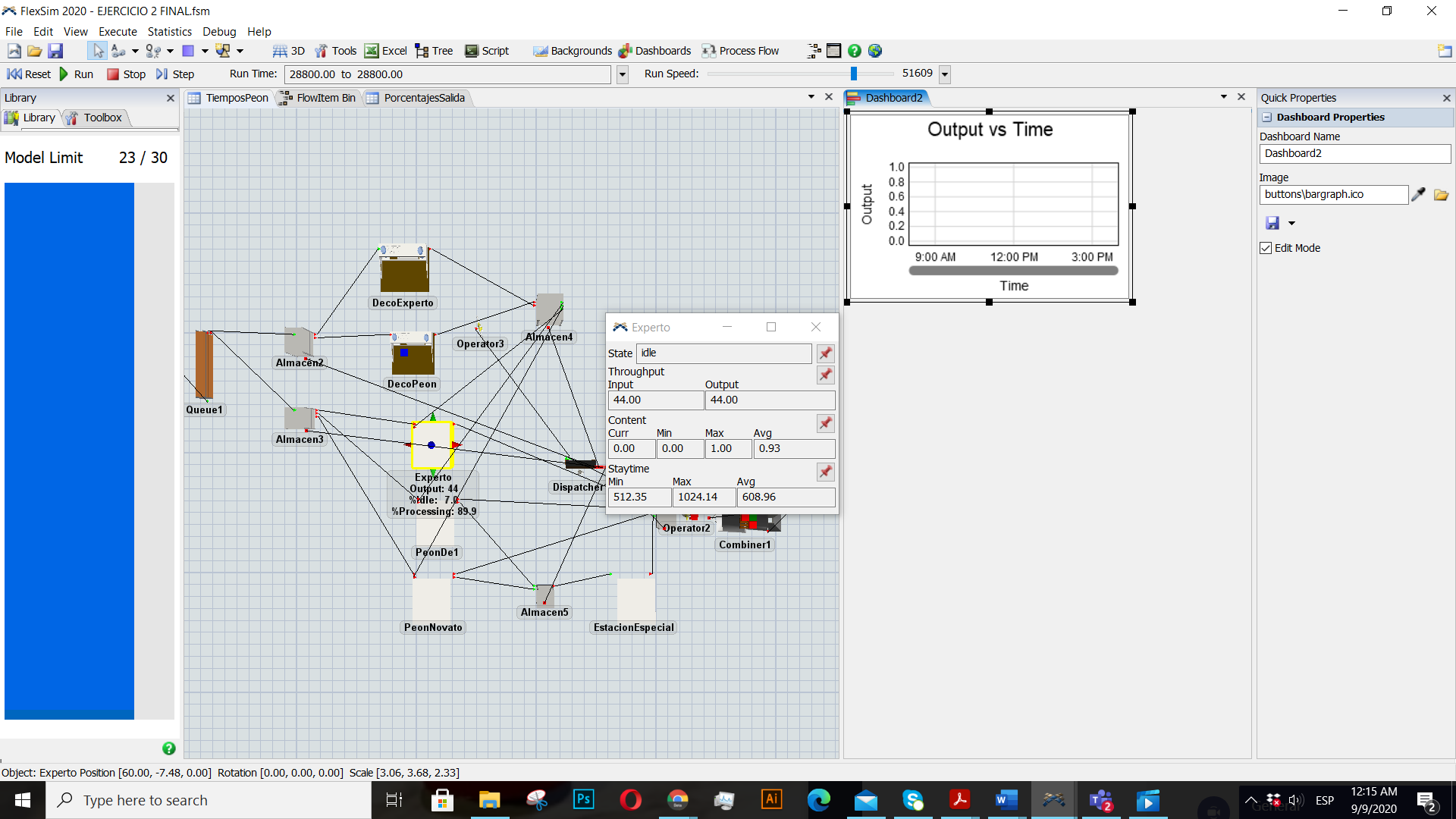

**2. ¿Cuántas lámparas han pasado por el centro especial?**

Para conocer las lámparas que han pasado con la estación especial, se hace un click con el botón derecho del ratón sobre el Processor (Estación especial). Se selecciona en el menú desplegable Properties, pestaña Statistics y General. Se observa que han entrado (input) y salido (output) 13 lámparas y que actualmente no hay ninguna lámpara esperando a ser ensamblada (ver Content, Current es 0).

Si seleccionamos en el menú desplegable Properties, pestaña Statistics y State se observa que la estación especial se encuentra el 97.4% del tiempo ocio (idle).

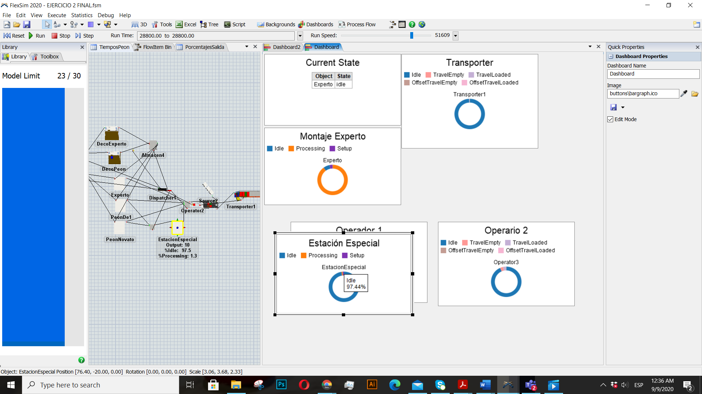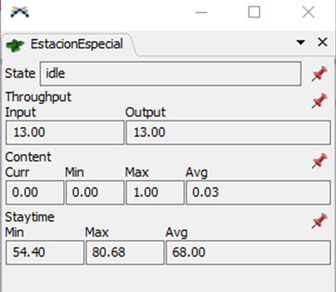

**3. ¿Cuántas cajas de lámparas se han almacenado?**

Para conocer las cajas de lámparas que han sido almacenadas, se hace un click con el botón derecho del ratón sobre el Rack 3. Se selecciona en el menú desplegable Properties, pestaña Statistics y General. En la siguiente figura muestra los resultados donde se observa que han entrado (input) 13 cajas de lámparas.

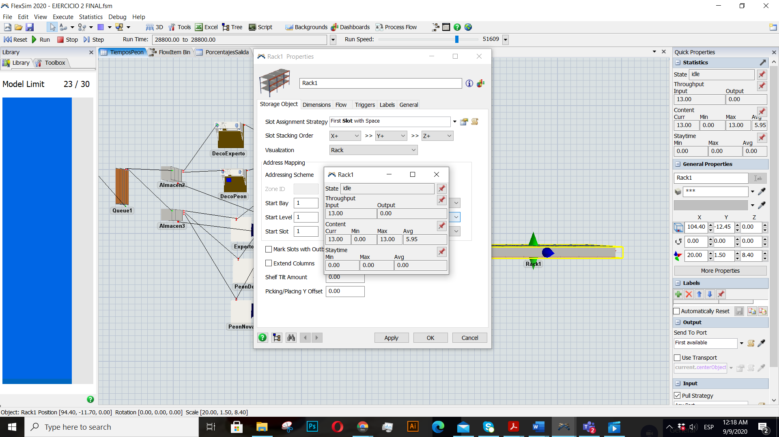

**4. ¿Cuál es su opinión de la asignación de trabajo y de la capacidad de la planta? ¿Qué sucede con la logística interna de todo el proceso?**

En las cuestiones anteriores se ha observado que hay ociosidad y poco trabajo en la planta. De cara a analizar el estado de la logística interna, se muestran los resultados para los dos operarios encargados de realizar los transportes, así como la carretilla elevadora. Para ello vamos a observar los estados de cada uno de ellos seleccionando en el menú desplegable Properties, pestaña Statistics y State. Se observa que el operario 1 se encuentra el 88.08% del tiempo ocioso, el operario 2 se encuentra el 93.43 % del tiempo ocioso y se observa que el transporter se encuentra el 99.48% del tiempo ocioso.

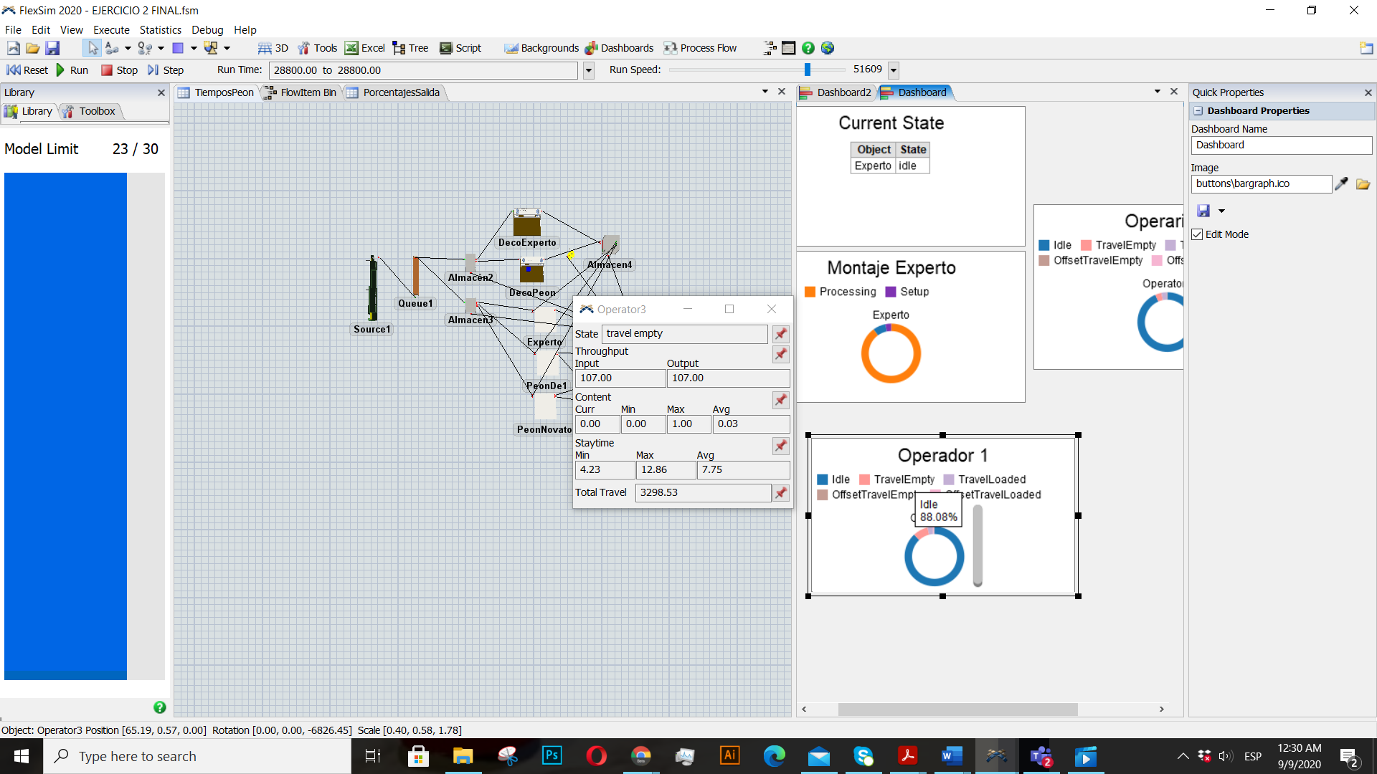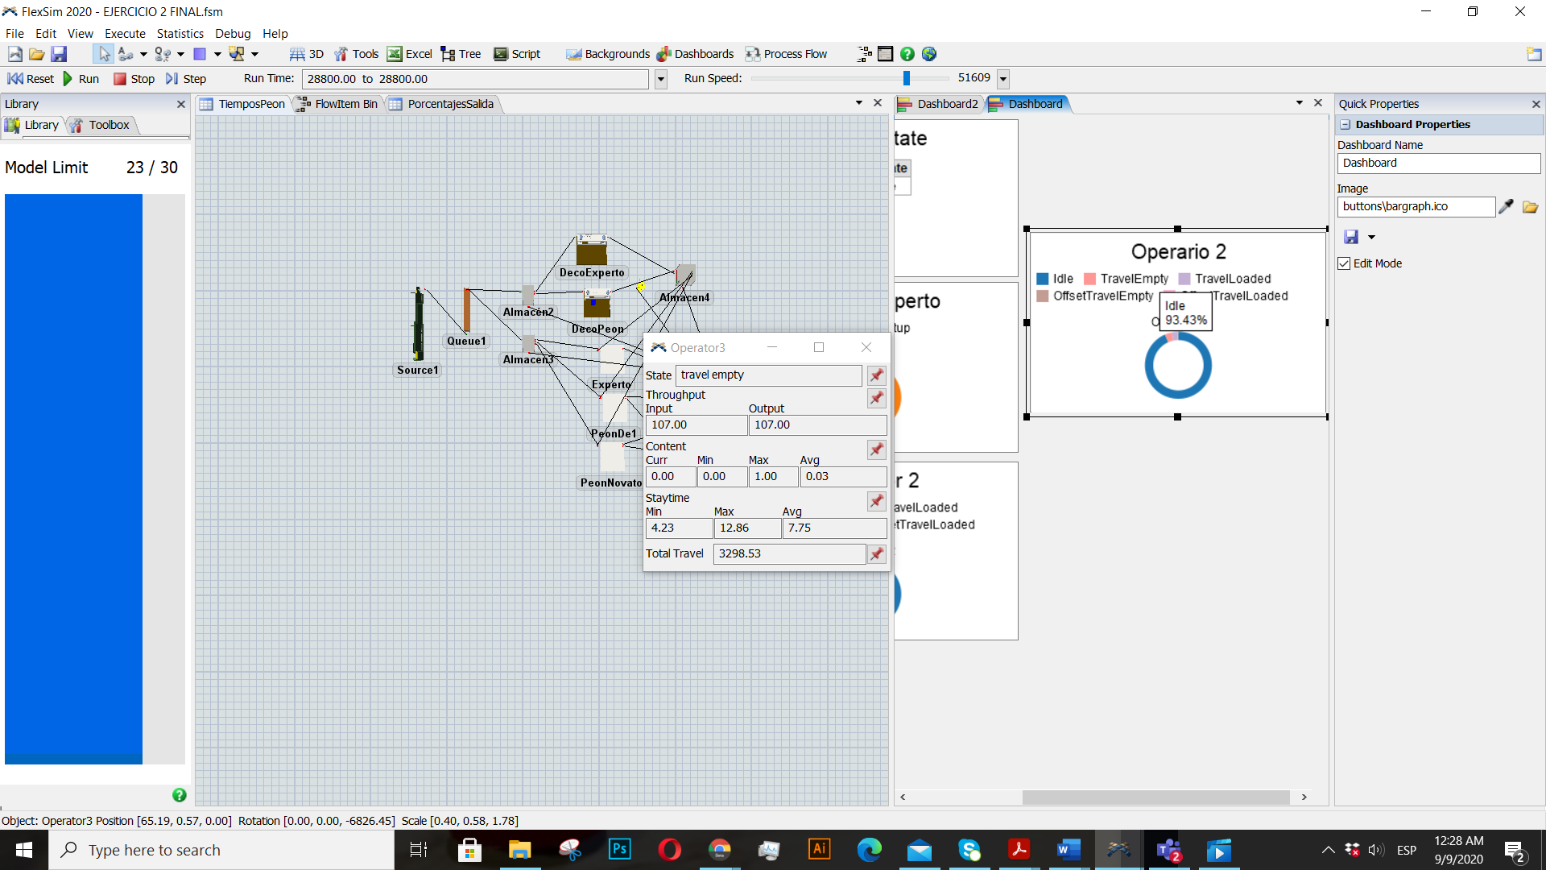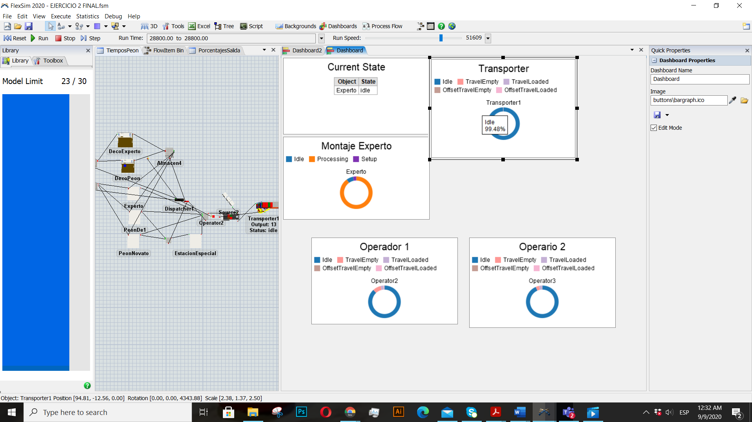

De los resultados obtenidos se concluye que hay poco trabajo en la planta dado que los procesos y transportes muestran elevada ociosidad y, entonces, existe actualmente demasiada capacidad en la planta para cubrir los pedidos del cliente. También se observa que hay mucho trabajo manual tanto en las estaciones de trabajo como en la logística interna.

1. **Resumen de resultados**

